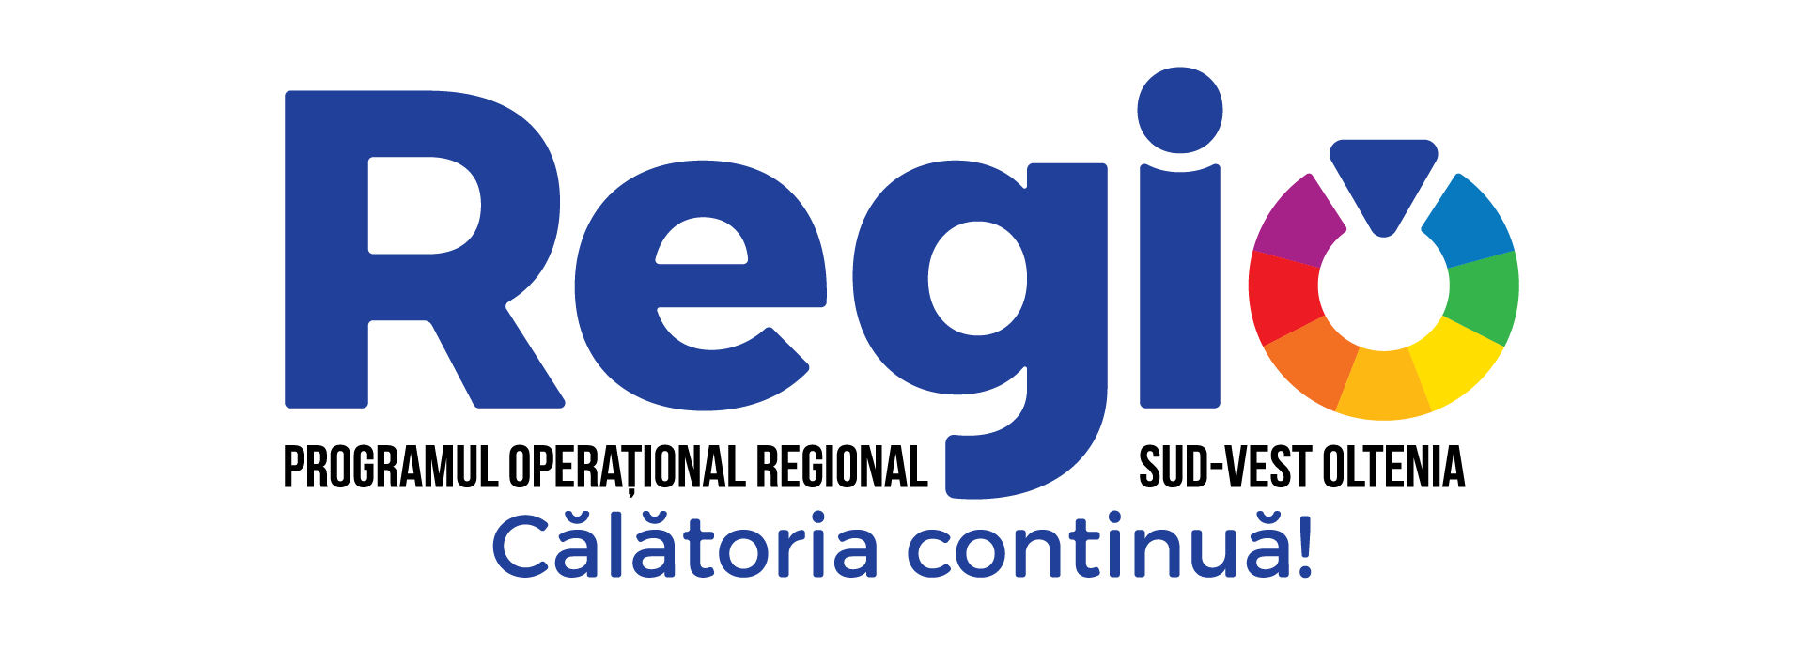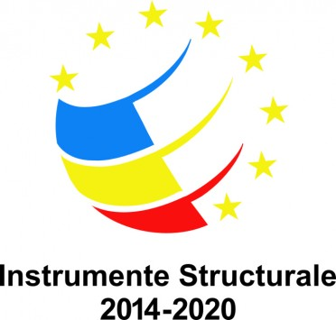

05.05.2020

Imbunatatirea calitatii vietii populatiei din orasul Piatra-Olt si imbunatatirea infrastructurii educationale in municipiul Motru si comuna Corbu prin Programul Operational Regional 2014-2020

In data de 04.05.2020, Directorul General al ADR Sud-Vest Oltenia, Doamna Marilena BOGHEANU, a semnat trei noi contracte de finantare in cadrul Programului Operational Regional 2014-2020.

Cele trei contracte sunt:

1.„Imbunatatirea calitatii vietii populatiei prin modernizarea spatiilor publice si a infrastructurii in orasul Piatra Olt, judetul Olt”

Proiectul a fost semnat in cadrul Axei prioritare 13 - Sprijinirea regenerarii oraselor mici si mijlocii; Obiectivul specific 13.1 - Îmbunatatirea calitatii vietii a populatiei în orasele mici si mijlocii din România
Beneficiar: UAT ORASUL PIATRA OLT, JUD. OLT
Valoarea totala a proiectului este de 18.833.610,81 lei, din care suma solicitata este de 18,361,476.03 lei (3.942.345,47 euro).

Obiectivul general al proiectului îl reprezinta imbunatatirea calitatii vietii populatiei prin modernizarea institutiilor de invatamant, sociale si recreative si a infrastructurii din orasul Piatra Olt, judetul Olt.

Principalele lucrari de interventie, din cadrul proiectului, vor fi:
- Scoala generala cu clasele I-VIII Piatra, cu regimul de inaltime parter+etaj, in suprafata de 470 mp se va reabilita, moderniza si dota. Se va construi o sala de sport de 401 mp, un teren de sport de 1125 mp cu gradene si instalatie nocturna, un loc de joaca de 160 mp. Dotari : table magnetice – 8 buc, calculator desktop – 25 buc, monitor – 25 buc, scaune, banci individuale, dulapuri, catedre, avizier, videoproiector, copiator multifunctional, set masa conferinta/cancelarie, porti handbal/minifotbal, cosuri baschet, fileu tenis, scaune gradene, fileu volei, balansoar, punte echilibru, loc de joaca Bastion, leagan dublu, loc de joaca Mega, perete alpinism, bancute, instalatie nocturna.
- Scoala generala cu clasele I-IV Piatra se va reabilita, moderniza si dota. Dotari: table magnetice, seturi banci individuale, scaune, dulapuri, catedre, avizier, centrala termica.
- Cladirea Gradinitei Criva in suprafata de 474 mp se va moderniza si reabilita si se va dota pentru Centru de incluziune a cetatenilor romani aparținând minorităților rrome. Clădirea, in suprafata de 198 mp, va fi extinsa cu 200 mp, unde vor fi amenajate grupuri sanitare. Vor fi amenajate alei si o parcare de 200 mp, precum si 230 mp de spatii verzi. Dotari: birouri, scaune, calculatoare desktop, dulapuri, scaune, masute, avizier, paturi etajate, televizoare, copiator multifunctional, centrala termica.
- Cladirea Scolii generale cu clasele I-IV, Criva se va moderniza si reabilita si se va dota pentru Centru de informare si consiliere persoane defavorizate. Clădirea, in suprafata de 171 mp, va fi extinsa cu 120 mp, unde vor fi amenajate grupuri sanitare. Vor fi amenajate alei si o parcare de 500 mp, precum si 615 mp de spatii verzi. Dotari: birouri, scaune, calculatoare desktop, dulapuri, scaune, masute, avizier, paturi etajate, televizoare, copiator multifunctional, centrala termica.
- Modernizare drumuri in lungime de 3590 m, astfel: DJ 677(Str.Pietrei), DJ 677(Str.Victoriei).

2.„ Reabilitare si dotare Colegiul tehnic Motru”

Proiectul a fost semnat in cadrul Axei prioritare 10 - Imbunătățirea infrastructurii educaționale; Prioritatea de investiții 10.1 - Investițiile în educație, și formare, inclusiv în formare profesională, pentru dobândirea de competențe și învățare pe tot parcursul vieții prin dezvoltarea infrastructurilor de educație și formare; Obiectivul specific 10.2 - Creșterea gradului de participare la învăţământul profesional şi tehnic şi învăţare pe tot parcursul vieţii, apel dedicat învăţământului profesional şi tehnic şi învăţării pe tot parcursul vieţii
Beneficiar: UAT MUNICIPIUL MOTRU, JUD. GORJ
Valoarea totala a proiectului este de 10.683.487,25 lei, din care suma solicitata este de 10.469.817,46 lei (2.247.513,62 euro).

Obiectivul general al proiectului vizeaza prin cresterea investitiilor in educatie si formare, inclusiv in formare profesionala, pentru dobandirea de competente si invatare pe tot parcursul vietii.

Din cele 23 de imobile care fac parte din campusul scolar, 5 cladiri fac obiectul prezentului proiect: scoala; caminul; cantina; atelierul si sala de festivitati.

Principalele lucrari de interventie, din cadrul proiectului, vor fi:
- inlocuirea acoperisului de tip sarpanta din lemn si a invelitoarii din tigla ceramica cu o invelitoare din tabla tip Lindab;
- refacerea hidroizolatiei la fundatii pe exteriorul cladirilor, dupa care se vor reface trotuarelor de protectie;
- imbunatatirea calitatii termofizice a anvelopei cladirilor;
- reabilitarea si modernizarea instalatiilor existente;
- inlocuirea tamplariei existente de pe fatade cu tamplarie termoizolanta din PVC pentacameral cu geam tripan;
- refacerea instalatiilor electrice, de agent termic, de apa rece si apa calda menajera;
- lucrari necesare autorizarii I.S.U: sistem de detectie, instalatie hidranti, etc;
- reabilitare retele apa canal pana la limita proprietatii (racorduri);
- reabilitare instalatie electrica si racord electric de la firida la tabloul general de distributie;
- montarea unor surse de energie regenerabila (panouri fotovoltaice si solare).
- dotarea cu echipamente specifice.

3.„ Reabilitarea, modernizarea si dotarea Scolii Primare, din satul Buzesti, com. Corbu, judetul Olt”

Proiectul a fost semnat in cadrul Axei prioritare 10 - Imbunătățirea infrastructurii educaționale; Prioritatea de investiții 10.1 - Investițiile în educație, și formare, inclusiv în formare profesională, pentru dobândirea de competențe și învățare pe tot parcursul vieții prin dezvoltarea infrastructurilor de educație și formare
Beneficiar: UAT COMUNA CORBU, JUD. OLT
Valoarea totala a proiectului este de 2.136.242,43 lei, din care suma solicitata este de 2.075.236,64 lei (445.482,71 euro).
Obiectivul general al proiectului îl constituie îmbunatatirea calitatii infrastructurii de educatie si a dotarii scolii cu invatamant obligatoriu cu clasele I-IV Buzesti (inclusiv clasa pregatitoare), pentru asigurarea unui proces educational la standarde europene si a cresterii participarii populatiei scolare la procesul educational, totodata participand la atingerea obiectivelor orizontale în domeniul egalitatii de sanse, protejarii mediului si dezvoltarii durabile.

Cladirea asupra careia se va realiza investitia se afla situata in satul Buzesti, str.Principala, nr.121, comuna Corbu, judetul Olt, anul darii in folosinta este anul 1962, este o constructie din caramida, acoperita cu tabla, cladirea este impartita in 8 sali dintre care una este cancelarie. In urma unei modernizari partiale din anul 1998 in incinta scolii exista un grup sanitar modern in suprafata construita de 43 mp. astfel suprafata construita a cladirii (cu grup sanitar) este de 585 mp.

Principalele lucrari de interventie, din cadrul proiectului, vor fi:
- extinderea cladirii scolii cu un corp de cladire ce adaposteste centrala termica si camera de alimente cu S= 32,75 mp dar si o sala de sport cu S=486,64mp;
- schimbarea tamplariei interioare si exterioare;
- realizarea de noi finisaje interioare (pardoseli, zugraveli);
- realizarea unei rampe de access destinate persoanelor cu dizabilitati;
- termoizolarea planseului peste pod
- lucrari de reabilitare/modernizare termica a sistemului de încalzire/a sistemului de furnizare a apei calde de consum.
- dotarea cu cazan încalzire pe combustibil solid, cu corpuri noi de încalzire(radiatore din otel), cu instalatie de distributie a agentului termic pentru încalzire; cu instalatie de distributie a agentului termic pentru apa calda de consum si montarea unui boiler electric;
- instalarea unor sisteme alternative de producere a energiei electrice si/sau termice pentru consum propriu

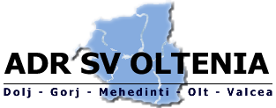

Aleea Teatrului Nr. 1, Craiova
www.adroltenia.ro
0251/411.869; office@adroltenia.ro
Investim in viitorul tau! Proiect cofinantat din Fondul European
de Dezvoltare Regionala prin Programul Operational Regional 2014-2020
www.inforegio.ro | facebook.com/inforegio.ro
Continutul acestui material nu reprezinta in mod obligatoriu pozitia oficiala a Uniunii Europene sau a Guvernului Romaniei

